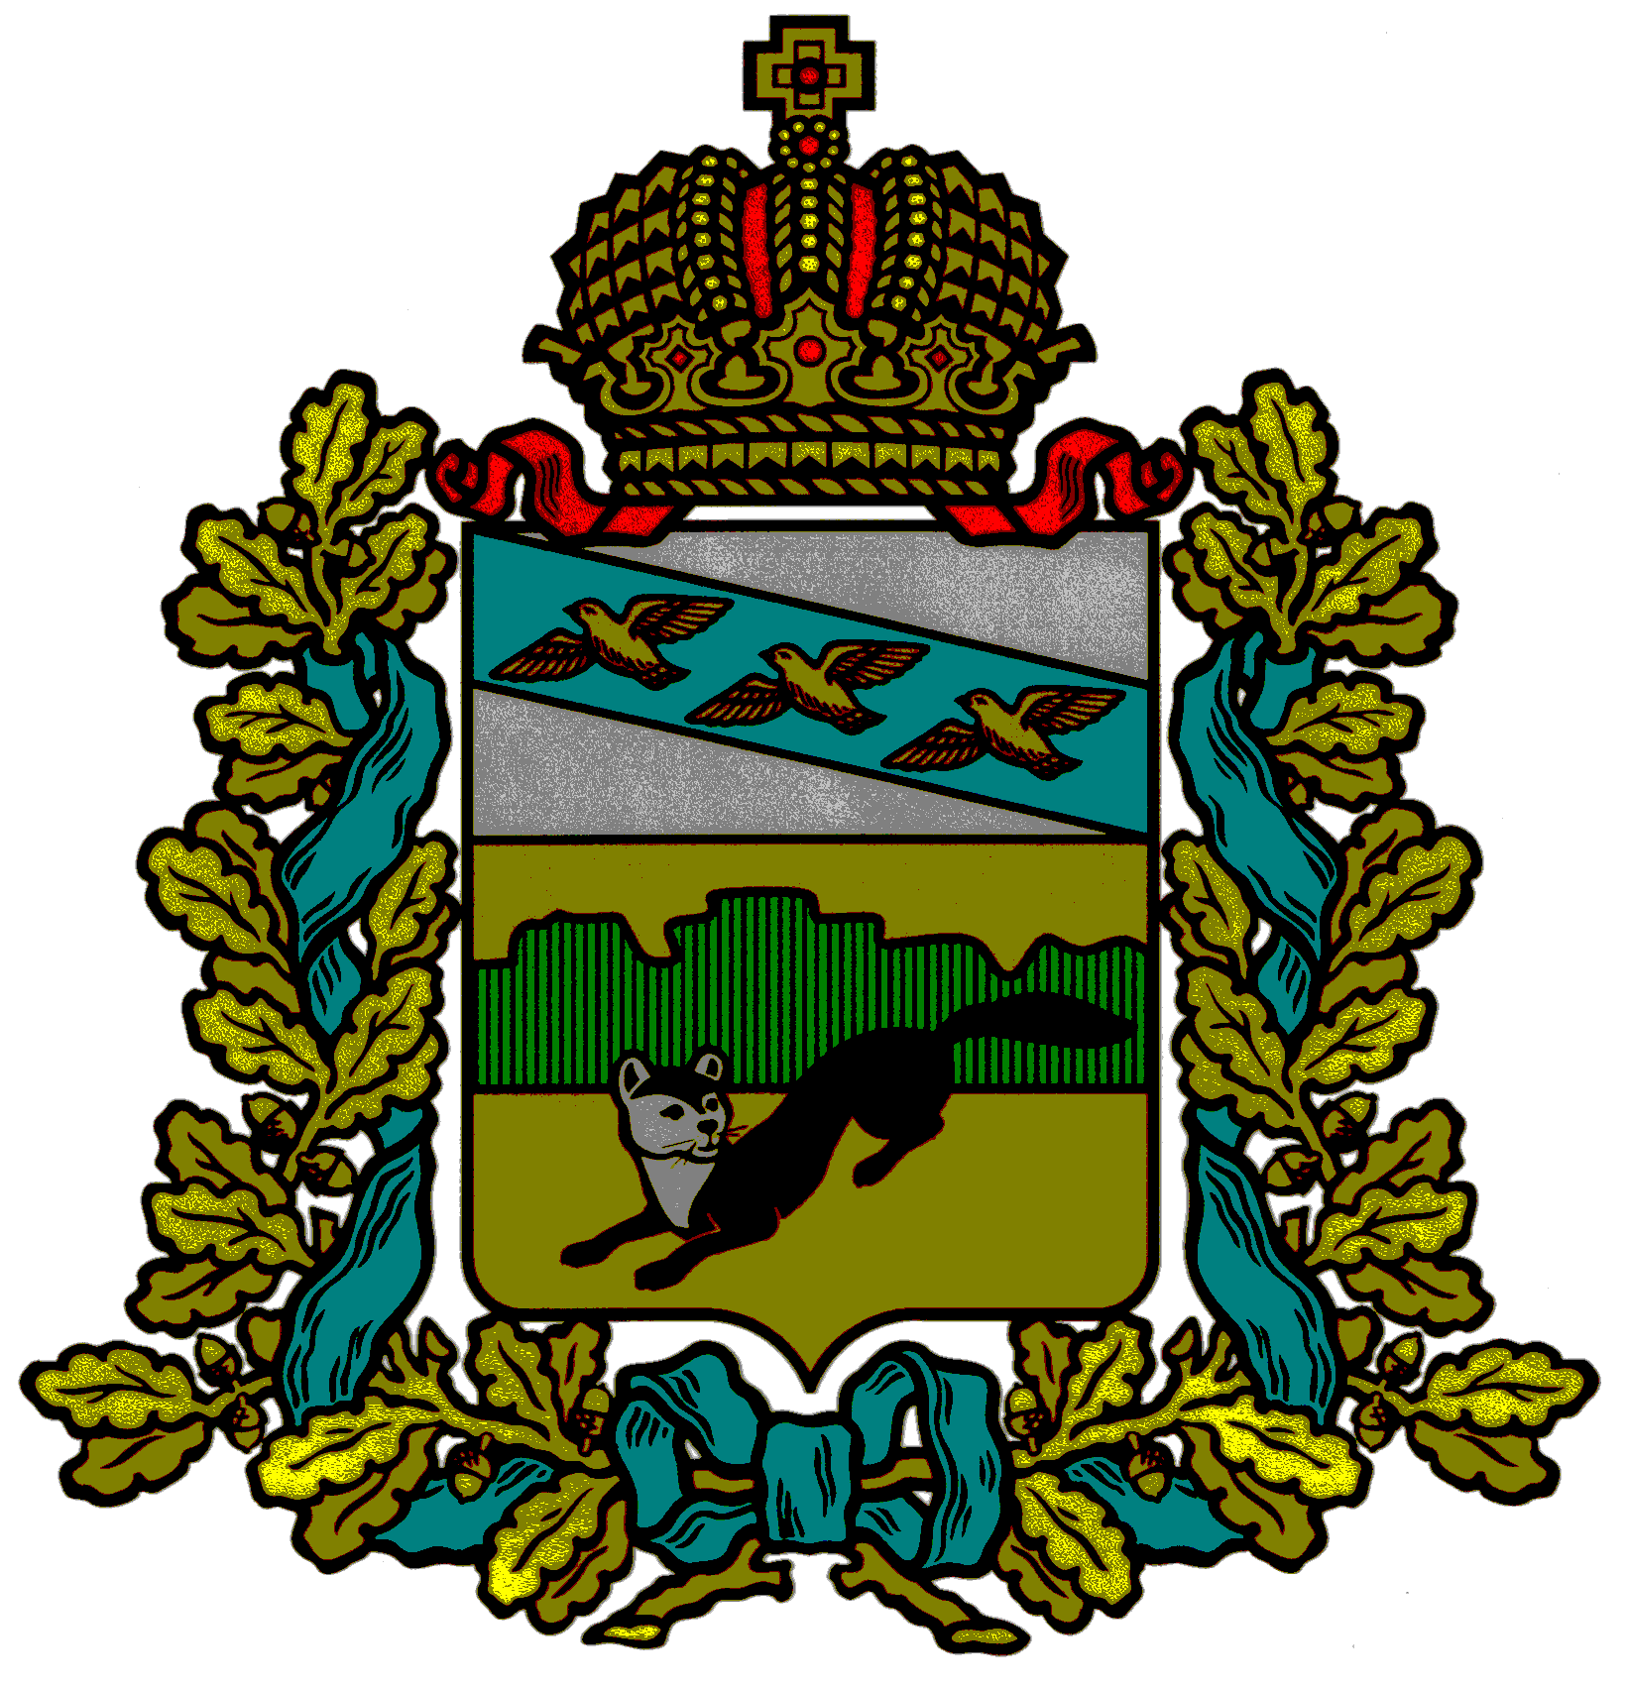
ПРЕДСТАВИТЕЛЬНОЕ СОБРАНИЕ
БОЛЬШЕСОЛДАТСКОГО РАЙОНА
КУРСКОЙ ОБЛАСТИ

РЕШЕНИЕ

от 30 января 2018 г. № 1/3-3
307850, Курская обл., с. Большое Солдатское, ул. Мира, 1

О внесении изменений и дополнений в
Решение Представительного Собрания
Большесолдатского района Курской области
от 24.12.2012г. №10/128-2
«Об утверждении положения об оплате труда работников
Муниципального казенного учреждения
«Управление хозяйственного обслуживания»
Большесолдатского района Курской области»

Руководствуясь часть 2 статьи 23 Устава муниципального района «Большесолдатский район», в соответствии с Постановлением Администрации Большесолдатского района Курской области от 10 ноября 2017года №676 «Об индексации заработной платы работников бюджетного сектора экономики, на которых не распространяются указы Президента Российской Федерации, и заработная плата которых не индексировалась с 1 января 2014года» Представительное Собрание Большесолдатского района Курской области,
РЕШИЛО:
1. Внести в «Положение об оплате труда работников Муниципального казенного учреждения «Управление хозяйственного обслуживания» Большесолдатского района Курской области решением Представительного Собрания Большесолдатского района Курской области от 24 декабря 2012 года №10/128-2 «Об утверждении Положения об оплате труда работников Муниципального казенного учреждения» Большесолдатского района Курской области» следующие изменения и дополнения:
1.1. Размеры месячных тарифных ставок (оклад) работников МКУ «Управления хозяйственного обслуживания» Большесолдатского района Курской области изложить в новой редакции (Приложение).
1.2. Дополнить пункты 10,11 следующего содержания:
10) В связи с профессиональными праздниками: днем автомобилиста, днем бухгалтера и финансиста выплатить единовременное денежное поощрение в размере до 2-х тарифных ставок (окладов) в пределах фонда оплаты труда.
11) По окончании финансового года выплатить единовременное денежное поощрение в размере до 2-х тарифных ставок(окладов) в пределах фонда оплаты труда.
2.Решение вступает в силу момента подписания и распространяется на отношения, возникшие с 1января 2018года.

Председатель Представительного Собрания
Большесолдатского района Курской области Ч.М. Казиев

Глава Большесолдатского района
Курской области В.П. Зайцев

Приложение
к решению Представительного Собрания
Большесолдатского района Курской области
от 30 января 2018г.№1/3-3

Размеры месячных тарифных ставок (окладов)
работников Муниципального казенного учреждения
«Управление хозяйственного обслуживания»
Большесолдатского района Курской области

№  п/п | Наименование должности | Размер месячной тарифной ставки (оклада)
1 | Директор | 5616.00
2 | Главный бухгалтер | 5198.00
3 | Бухгалтер | 3931.00
4 | Начальник ЕДДС | 2359.00
5 | Водитель служебного легкового автомобиля | 2722.00
6 | Оперативный дежурный | 2338.00
7 | Диспетчер системы 112 | 2338.00
8 | Завхоз | 2238.00
9 | Уборщик служебных помещений | 2147.00

